от ___ МИНИСТЕРСТВО ОБРАЗОВАНИЯ САМАРСКОЙ ОБЛАСТИ
ГОСУДАРСТВЕННОЕ АВТОНОМНОЕ ПРОФЕССИОНАЛЬНОЕ ОБРАЗОВАТЕЛЬНОЕ УЧРЕЖДЕНИЕ САМАРСКОЙ ОБЛАСТИ
«СТРОИТЕЛЬНО-ЭНЕРГЕТИЧЕСКИЙ КОЛЛЕДЖ
(ОБРАЗОВАТЕЛЬНО-ПРОИЗВОДСТВЕННЫЙ КАМПУС)
ИМ.П.МАЧНЕВА»
___ 2018г 1*
2*
3*
4*5*
Комплект контрольно-оценочных средств общеобразовательной учебной дисциплины
7 ОУД.11 География
8*

программы подготовки специалистов среднего звена
по специальности
12*
13*
08.02.15 Информационное моделирование в строительстве
17*
18*
19*
20*
21 *
22*

Самара, 2026

Комплект контрольно-оценочных средств разработан на основе рабочей программы общеобразовательной учебной дисциплины ОУД.11 География по специальности 08.02.15 Информационное моделирование в строительстве.

Разработчик:
ГАПОУ «СЭК им. П.Мачнева»

- ОБЩИЕ ПОЛОЖЕНИЯ
Контрольно-оценочные средства (КОС) предназначены для контроля и оценки образовательных достижений студентов, освоивших программу общеобразовательной учебной дисциплины ОУП.11 География.
КОС включают контрольные материалы для проведения текущего контроля и
промежуточной аттестации в форме дифференцированного зачета.
КОС разработаны в соответствии с: программой подготовки специалистов среднего звена по специальности 08.02.15 Информационное моделирование в строительстве; рабочей программой общеобразовательной учебной дисциплины ОУП.11 География.

2. Результаты освоения дисциплины, подлежащие проверке
В результате изучения общеобразовательной учебной дисциплины студент должен
уметь:
У1 - оценивать по разным источникам информации и объяснять географические тенденции развития социально-экономических объектов, процессов и явлений, ресурсообеспеченность отдельных стран и регионов мира, их демографическую ситуацию, уровни урбанизации и территориальной концентрации населения и производства, степень антропогенных изменений отдельных территорий;
У2 - составлять комплексную географическую характеристику регионов и стран мира; таблицы, картосхемы, диаграммы, простейшие карты, модели, отражающие географические закономерности различных явлений и процессов, их территориальные взаимодействия;
У3 - сопоставлять географические карты различной тематики; находить и применять географическую информацию из карт, статистического материала, геоинформационных систем и ресурсов Интернета
У4 - использовать приобретенные знания и умения в практической деятельности и повседневной жизни для выявления и объяснения географических аспектов различных текущих событий и ситуаций; правильной оценки важнейших социально-экономических событий международной жизни, геополитической и геоэкономической ситуации в России, других странах и регионах мира, тенденций их возможного развития;
знать:
З1 - основные географические понятия и термины; традиционные и новые методы географических исследований; типы стран, основные формы правления и административно-территориального устройства стран мира;
З2 - особенности размещения основных видов природных ресурсов, их главные месторождения и территориальные сочетания;
З3 - численность и динамику населения мира, отдельных регионов и стран, их этногеографическую специфику;
З 4 - различия в уровне и качестве жизни населения, основные направления миграций; проблемы современной урбанизации;
З5 - понятие о мировом хозяйстве, о международном географическом разделении труда; географическую специфику отдельных стран и регионов, их различия по уровню социально-экономического развития, специализации в системе международного разделения труда;
З6 - характерные черты ЭГП, географии природных ресурсов и населения изучаемых регионов (Зарубежная Европа, Зарубежная Азия, Африка, Австралия, Северная Америка, Латинская Америка), черты структуры и размещения ведущих отраслей промышленности
З7 - особенности современного геополитического и геоэкономического положения России, ее роль в международном географическом разделении труда.

Результаты обучения  (освоенные умения, усвоенные знания) | Основные показатели оценки  результатов | Номер вопроса в вариантах заданий на промежуточную аттестацию
Результаты обучения  (освоенные умения, усвоенные знания) | Основные показатели оценки  результатов | 1 вариант | 2 вариант | 3 вариант | 4 вариант
У1 - оценивать по разным источникам информации и объяснять географические тенденции развития социально-экономических объектов, процессов и явлений, ресурсообеспеченность отдельных стран и регионов мира, их демографическую ситуацию, уровни урбанизации и территориальной концентрации населения и производства, степень антропогенных изменений отдельных территорий | - даёт развёрнутые ответы с оценкой, объяснением географических тенденций развития социально-экономических объектов и явлений, ресурсообеспеченности стран и регионов мира, их демографической ситуации, уровня урбанизации и территориальной концентрации населения и производства | 2, 3, 5, 6, 7, 8, 9, 10, 12, 14, 15, 17, 19, 25 | 1,2, 4, 5, 6, 7, 8, 9, 10, 12, 14, 24, 17, 19, 20, 25 | 1, 5, 21, 6, 7, 8, 9, 13, 14, 15, 17, 19, 20, 25 | 2, 6, 7, 9, 10, 13, 17, 8, 14, 11, 25, 21, 24
У2 - составлять комплексную географическую характеристику регионов и стран мира;  анализировать и составлять таблицы, картосхемы, диаграммы, простейшие карты, модели, отражающие географические закономерности различных явлений и процессов, их территориальные взаимодействия | - составляет ЭГХ регионов;  - составляет ЭГХ стран мира;  - анализирует и составляет простейшие информационные таблицы;  - анализирует и составляет простейшие картосхемы;  - анализирует диаграммы | 1,3, 5, 7, 10, 17, 25 | 1,5, 7, 22, 9, 15, 20 | 6, 7, 23, 22, 16 | 21, 6, 7, 11, 24
У3 - сопоставлять географические карты различной тематики; находить и применять географическую информацию из карт, статистического материала, геоинформационных систем и ресурсов Интернета | - извлекает необходимую информацию из карт различной тематики;  - извлекает информацию из статистических данных; | 3, 5, 7, 10, 17, 25 | 7, 22, 9, 15, 20 | 6, 7, 23, 22 | 21, 6, 7, 11, 24
У4 - использовать приобретенные знания и умения в практической деятельности и повседневной жизни для выявления и объяснения географических аспектов текущих событий и ситуаций;  для правильной оценки важнейших социально-экономических явлений международной жизни, геополитической и геоэкономической ситуации в России, других странах и регионах мира, тенденций их возможного развития | - даёт развёрнутые высказывания и аргументирует своё отношение к событиям и явлениям социально-экономической географии;  - проектирует собственную гражданскую позицию через анализ событий и явлений социально-экономической географии | 9, 10, 12, 14, 15, 17, 19, 25 | 1,2, 4, 5, 6, 7, 8, 9, 12, 14, 17, 19, 20, 25 | 1, 5, 21, 6, 17, 19, 20, 25 | 2, 6, 7, 9, 10, 13, 17, 8, 25, 21, 24
З 1 - основные географические понятия и термины;  традиционные и новые методы географических исследований;  типы стран, основные формы правления и административно-территориального устройства стран мира; | - ориентируется и даёт верные ответы по основным понятиям и терминам;  типам стран,  основным формам правления и административно-территориального устройства стран мира | 7, 9, 10, 15, 18, 21 | 5, 7, 9, 11, 21, 14, 15, 17, 18, 20 | 6, 7, 22, 16, 20, 25 | 6, 7, 21, 8, 9, 25, 15, 18, 24
З 2 - особенности размещения основных видов природных ресурсов, их главные месторождения и территориальные сочетания | - называет: особенности размещения основных видов природных ресурсов,  - указывает на карте их главные месторождения и территориальные сочетания | 7, 13, 18, 19, 20, 25 | 7, 22, 9, 11, 12, 13, 14, 25 | 2, 10, 14, 15, 18 | 14, 21, 23, 12, 21
З 3 - численность и динамика населения мира, отдельных регионов и стран, их этногеографическая специфика | - даёт верные ответы по численности и динамике населения мира, отдельным регионам и странам;  - грамотно излагает знания по их этногеографической специфике | 8, 10, 14, 15, 17, 25 | 8, 10, 11, 12, 24 | 19 | 17, 11, 12, 21
З 4 - различия в уровне и качестве жизни населения, основные направления миграций; проблемы современной урбанизации | - даёт верные ответы о различиях в уровне и качестве жизни населения,  - указывает на карте основные направления миграций;  - указывает сущностные проблемы современной урбанизации | 10, 14, 15, 17, 25 | 8, 10, 12, 24 | 10 | 17, 11, 12, 21
З5 - понятие о мировом хозяйстве, о международном географическом разделении труда;  о географической специфике отдельных стран и регионов, об их различии по уровню социально-экономического развития, специализации в системе международного разделения труда | - указывает численные и сущностные характеристики международного разделения труда  - даёт верные ответы по географической специфике стран и регионов;  - даёт верные ответы об их различии по уровню социально-экономического развития, специализации в системе международного разделения труда | 7, 11, 14 | 22, 9, 15 | 12, 20, 25 | 7, 12, 16, 15
З6 - характерные черты ЭГП, географии природных ресурсов и населения изучаемых регионов (Зарубежная Европа, Зарубежная Азия, Африка, Австралия, Северная Америка, Латинская Америка);  черты структуры и размещения ведущих отраслей промышленности | - указывает в ответе характерные черты ЭГП изучаемых регионов  - указывает черты структуры и размещения ведущих отраслей промышленности | 20, 22 | 6, 11 | 11 | 5, 3, 24
З7 - особенности современного геополитического и геоэкономического положения России,  её роль в международном географическом разделении труда | - даёт верные ответы по особенностям современного геополитического и геоэкономического положения России,  её роли в международном географическом разделении труда | 5, 10, 14 | 7, 12, 14 | 6, 20 | 8, 9, 11, 15

Комплект контрольно-оценочных средств позволяет оценивать также:
освоение следующих общих компетенций (ОК):
ОК 01. Выбирать способы решения задач профессиональной деятельности применительно к различным контекстам .
ОК 02. Использовать современные средства поиска, анализа и интерпретации информации, и информационные технологии для выполнения задач профессиональной деятельности.
ОК 03. Планировать и реализовывать собственное профессиональное и личностное развитие, предпринимательскую деятельность в профессиональной сфере, использовать знания по финансовой грамотности в различных жизненных ситуациях.
ОК 04. Эффективно взаимодействовать и работать в коллективе и команде.
ОК 05. Осуществлять устную и письменную коммуникацию на государственном языке Российской Федерации с учетом особенностей социального и культурного контекста.
ОК 06. Проявлять гражданско-патриотическую позицию, демонстрировать осознанное поведение на основе традиционных общечеловеческих ценностей, в том числе с учетом гармонизации межнациональных и межрелигиозных отношений, применять стандарты антикоррупционного поведения.
ОК 07. Содействовать сохранению окружающей среды, ресурсосбережению, применять знания об изменении климата, принципы бережливого производства, эффективно действовать в чрезвычайных ситуациях.
ОК 09. Пользоваться профессиональной документацией на государственном и иностранном языках.

3. Распределение типов контрольных заданий по элементам знаний и умений
Содержание  учебного материала  по рабочей программе общеобразовательной учебной дисциплины | Текущий контроль знаний |  | Промежуточная аттестация  по дисциплине
 | Тип  контрольного задания | Проверяемые  знания, умения;  формируемые компетенции | Тип контрольного задания | Проверяемые  знания, умения;  формируемые компетенции
Раздел 1. География как наука | Устный опрос.  Тестирование (работа с карточками).  Отчёты о выполнении практических работ.  Оценка выполнения самостоятельной работы | У1-У4, З1-З5  ОК 1- ОК 2 | Комплект оценочных средств для промежуточной аттестации (дифференцированного зачёта) | У1-У4,  З1, З2, З3, З4, 35, 36, 37  ОК 1- ОК 2
Раздел 2. Природопользование и геоэкология | Устный опрос.  Тестирование (работа с карточками).  Отчёты о выполнении практических работ.  Оценка выполнения самостоятельной работы | У1-У4, З6, 37,  ОК 1- ОК 2 |  | У1-У4,  З1, З2, З3, З4, 35, 36, 37  ОК 1- ОК 2
Раздел 3. Современная политическая карта | Устный опрос.  Отчёты о выполнении практических работ.  Оценка выполнения самостоятельной работы | У1-У4, З7,  ОК 1- ОК 2 |  | У1-У4,  З1, З2, З3, З4, 35, 36, 37  ОК 1- ОК 2
Раздел 4. Население мира | Устный опрос.  Отчёты о выполнении практических работ. | У1  ОК 1- ОК 2  З.4 |  | У1-У4,  З1, З2, З3, З4, 35, 36, 37  ОК 1- ОК 2
Раздел 5. Мировое хозяйство | Устный опрос.  Отчёты о выполнении практических работ. | У1  ОК 1- ОК 2  З5 |  | У1-У4,  З1, З2, З3, З4, 35, 36, 37  ОК 1- ОК 2
Раздел 6. Регионы и страны мира | Устный опрос.  Отчёты о выполнении практических работ. | У1,У2, У3,  ОК 1- ОК 2  З6, З7 |  | У1-У4,  З1, З2, З3, З4, 35, 36, 37  ОК 1- ОК 2
Раздел 7. Глобальные проблемы человечества | Устный опрос.  Отчёты о выполнении практических работ. | У1  ОК. 04, ОК. 07 |  | У1-У4,  З1, З2, З3, З4, 35, 36, 37  ОК 1- ОК 2

4. Структура контрольного задания
4.1. Текст задания для текущего контроля знаний
4.1.1. Вопросы для устного опроса
1. Политическая карта мира. Исторические этапы ее формирования и современные особенности. Субъекты политической карты мира. Суверенные государства и несамоуправляющиеся государственные образования.
Группировка стран по площади территории и численности населения. Формы правления, типы государственного устройства и формы государственного режима. Типология стран по уровню социально-экономического развития.

2. География мировых природных ресурсов. Ресурсообеспеченность. Классификация видов природных ресурсов (минеральные, земельные, водные, биологические, агроклиматические и т.д.). Размещение различных видов природных ресурсов на территории мировой суши.

3. География населения мира. Численность населения мира и ее динамика. Миграции населения, их основные причины и направления. Урбанизация.

4. Мировое хозяйство. Мировая экономика, исторические этапы ее развития. Международное географическое разделение труда. Научно- технический прогресс и его современные особенности. Современные особенности развития мирового хозяйства. Социально-экономические модели стран. Интернационализация производства и глобализация мировой экономики. Региональная интеграция.
Современные особенности развития мирового хозяйства.
Территориальная структура мирового хозяйства, исторические этапы её развития
География отраслей первичной сферы мирового хозяйства.
Сельское хозяйство и его экономические особенности
Агропромышленный комплекс.
География мирового растениеводства и животноводства.
Лесное хозяйство и лесозаготовка
Горнодобывающая промышленность
Топливная промышленность
Электроэнергетика мира
Металлургия мира. Машиностроение мира
Химическая, лесная (перерабатывающие отрасли) и легкая промышленность мира
География отраслей третичной сферы мирового хозяйства.
Транспортный комплекс и его современная структура
Современные особенности международной торговли товарами.

6. Зарубежная Европа. Место и роль Зарубежной Европы в мире. Особенности географического положения региона. История формирования его политической карты. Характеристика природно- ресурсного потенциала. Особенности населения. Хозяйство стран Зарубежной Европы. Сельское хозяйство. Транспорт. Туризм. Особенности отраслевого состава промышленности. Особенности развития сельского хозяйства Зарубежной Европы. Уровень развития транспорта и туризма в Европе. Германия и Великобритания как ведущие страны Зарубежной Европы.

7. Зарубежная Азия. Место и роль Зарубежной Азии в мире. Особенности географического положения региона. История формирования его политической карты. «Горячие точки» современной зарубежной Азии. Характерные черты природно-ресурсного потенциала, населения и хозяйства регионов зарубежной Азии. Япония, Китай, Индия и страны Персидского залива как ведущие страны Зарубежной Азии.

8. Африка. Место и роль Африки в мире. Особенности географического положения региона. История формирования его политической карты. Характерные черты природно-ресурсного потенциала и особенности населения Африки. Хозяйство стран Африки. Особенности хозяйства стран Африки. Особенности развития субрегионов Африки. Экономическая отсталость материка и пути ее преодоления. *Развитие и размещение предприятий профильной отрасли в Африке.

9. Америка. Место и роль Северной и Латинской Америки в мире. Особенности географического положения регионов. История формирования их политической карты. Характерные черты природно-ресурсного потенциала, населения и хозяйства. Природные ресурсы, население и хозяйство Америки. Особенности политической системы. Ведущие отрасли хозяйства и экономические районы.

10. Австралия и Океания. Место и роль Австралии и Океании в мире. Особенности географического положения региона. История формирования его политической карты. Особенности природно-ресурсного потенциала, населения и хозяйства. Отраслевая и территориальная структура хозяйства Австралии и Новой Зеландии.

11. Россия на политической карте мира. Изменение географического, геополитического и геоэкономического положения России на рубеже XX — XXI веков. Место России в мировом хозяйстве, ее участие в международной торговле товарами и других формах внешнеэкономических связей. Особенности территориальной структуры хозяйства России. География отраслей международной специализации РФ.

12. Классификация глобальных проблем. Глобальные прогнозы, гипотезы и проекты. Глобальные проблемы человечества. Глобальные процессы. Континентальные, региональные, зональные, локальные проявления глобальных процессов. Понятие о глобальных проблемах современности — естественно-научных и общественных. Сырьевая, энергетическая, демографическая, продовольственная и экологическая проблемы как особо приоритетные, возможные пути их решения. Проблема преодоления отсталости развивающихся стран.

Критерии оценки :
- оценка «отлично» выставляется студенту, если дан полный, развернутый ответ на поставленный вопрос; показана совокупность осознанных знаний об объекте изучения, доказательно раскрыты основные положения (свободно оперирует понятиями, терминами и др.); в ответе отслеживается четкая структура, выстроенная в логической последовательности; ответ изложен литературным грамотным языком; на возникшие вопросы преподавателя студент дает четкие, конкретные ответы, показывая умение выделять существенные и несущественные моменты материала.
- оценка «хорошо» выставляется студенту, если дан полный, развернутый ответ на поставленный вопрос, показано умение выделять существенные и несущественные моменты материала; ответ четко структурирован, выстроен в логической последовательности, изложен литературным грамотным языком; однако были допущены неточности в определении понятий, терминов и др.
- оценка «удовлетворительно» выставляется студенту, если дан неполный ответ на поставленный вопрос, логика и последовательность изложения имеют некоторые нарушения, допущены несущественные ошибки в изложении теоретического материала и употреблении терминов; в ответе не присутствуют доказательные выводы; сформированность умений показана слабо, речь неграмотная.
- оценка «неудовлетворительно» выставляется студенту, если дан неполный ответ на поставленный вопрос, логика и последовательность изложения имеют существенные нарушения, допущены существенные ошибки в теоретическом материале (терминах, понятиях); в ответе отсутствуют выводы, сформированность умений не показана, речь неграмотная.

Время на выполнение : 10 мин.

4.1.2. Практические занятия
Задания на практические занятия, методика их выполнения и критерии оценки приведены в «Методических указаниях по выполнению лабораторных и практических работ»
4.1.3. Самостоятельная работа студентов
Задания на самостоятельную работу, методика их выполнения и критерии оценки приведены в «Методических указаниях по выполнению самостоятельной работы»

4.2. Текст задания для промежуточной аттестации по дисциплине
4.2.1. Задание для сдающего дифференцированный зачёт

Министерство образования Самарской области
ГАПОУ СО «Самарский государственный колледж»

Одобрено на заседании кафедры
математического и общего естественно-научного учебных циклов
Протокол № 1 от 30.08.2024г.
Руководитель кафедры Е.Н. Лунева

Вариант № 1
Дисциплина: «География».
Специальность: 09.02.13. Интеграция решений с применением технологий искусственного интеллекта.
Инструкция для студента:
Внимательно прочитайте задание. Используйте бланк ответа.
Время выполнения задания – 1час.
Задание:

Тест
Вариант №1
№ п/п | Задание (вопрос)
Инструкция по выполнению заданий №1-10: выберите букву, соответствующую правильному варианту ответа и запишите ее в бланк ответов.
1 | Для какой части света характерна максимальная численность населения?  а) Европа; б) Азия; в) Америка; г) Африка
2 | Какая часть света имеет наибольшую ресурсообеспеченность пресной водой?  а) Австралия; б)Африка; в)Америка; г)Европа
3 | Какое государство является однонациональным?  а) Япония; б) Аргентина; в)Украина; г)Россия
4 | В «Большую семерку» не входит страна…?  а) Китай; б)Япония; в)Великобритания; г)Канада
5 | Какое утверждение об изменениях в природной среде под влиянием хозяйственной деятельности человека является верным?  а) Строительство водохранилищ приводит к понижению уровня грунтовых вод.  б) Перевод ТЭС с газа на мазут уменьшает количество вредных выбросов в атмосферу.  в) Сведение лесов в долинах рек уменьшает смыв почв.  г)В городах 60-70% атмосферного загрязнения дает автомобильный транспорт.
6 | Какая страна имеет только сухопутные границы?  а)Армения; б)Украина; в)Россия; г)Эстония
7 | Какой город является столицей Канады?  а) Монреаль; б)Оттава; в)Торонто; г)Виннипег
8 | Какая страна лидирует по уровню посещаемости туристов?  а) Франция; б)Кипр; в)Россия; г)Канада
9 | В какой стране наблюдается высокий естественный прирост населения?  а)Нигер; б)Россия; в)Украина; г)Латвия
10 | Стокгольм является столицей…?  а)Норвегии; б)Швеции; в)Швейцарии; г)Финляндии
Инструкция по выполнению заданий №11-15: выберите буквы, соответствующие правильному варианту ответа и запишите их в бланк ответов.
11 | Выберите субъекты федерации России, омываемые морями:  а)Московская область; б)Архангельская область; в)Волгоградская область; г)Хабаровский край
12 | Выберите регионы России с самым большим приростом населения:  а)Московская область; б)Краснодарский край; в)Псковская область; г)Тульская область
13 | Выберите природные ресурсы, которые встречаются на территории Центральной России:  а)каменный уголь; б)бурый уголь; в)железная руда; г)нефть
14 | Выберите два федеративных государства:  а)Франция; б)Китай; в)Россия; г)США
15 | Выберите страны входящие в состав ЕС (Европейского Союза):  а) Аргентина; б)Греция; в)Перу; г)Австрия
Инструкция по выполнению задания 16: рассмотрите карту и ответьте на вопрос, записав его в бланк ответов.
16 | Рассмотрите карту. Напишите столицы трёх стран, которые выделены на карте.  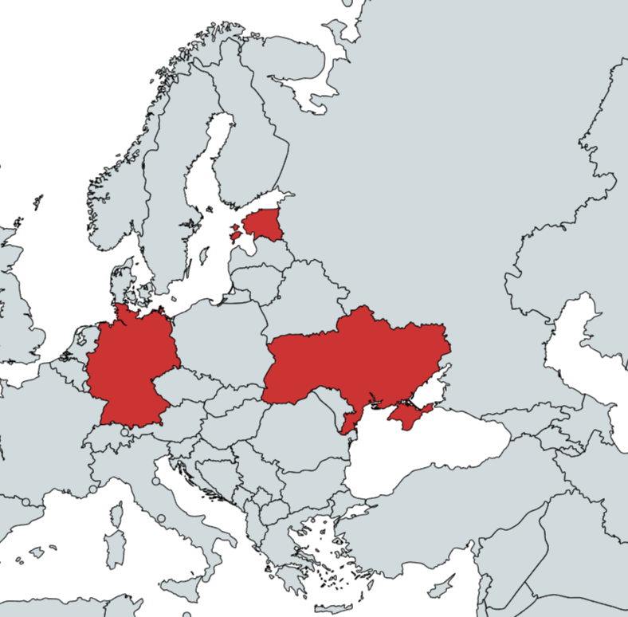
Инструкция по выполнению задания 17: Прочитайте понятие и напишите в бланк ответов определение данного понятия.
17 | Дайте определение понятия «Демография»….
Инструкция по выполнению задания 18: Установите соответствие между предлагаемыми вариантами ответа. Запишите результат в бланк ответов.
18 | Установите соответствие между странами-лидерами и продукцией:  А.Китай 1.Электроэнергия  Б.Саудовская Аравия 2.Судостроение  В.США 3.Нефть  Г.Япония 4.Сталь
Инструкция по выполнению задания 19: Из предложенных вариантов выберите верные суждения.
19 | Найдите варианты, в которых верно указаны названия морей и стран, которые они омывают:  а)Норвежское, Балтийское – Швеция;  б)Северное, Средиземное – Великобритания;  в)Северное, Балтийское – Германия;  г).Чёрное, Адриатическое – Италия;  д)Норвежское, Баренцево - Норвегия
Инструкция по выполнению задания 20: Дайте развернутый ответ на вопрос. Запишите его в бланк ответов.
20 | Для каких государств и регионов мира опустынивание является экологическим бедствием. В чём заключается суть этого явления и почему опустынивание считается глобальной проблемой всего человечества?

Преподаватель __________ /А.А. Глейх
Министерство образования Самарской области
ГАПОУ СО «Самарский государственный колледж»

Одобрено на заседании кафедры
математического и общего естественно-научного учебных циклов
Протокол № 1 от 30.08.2024г.
Руководитель кафедры Е.Н. Лунева

Вариант № 2
Дисциплина: «География».
Специальность: 09.02.13. Интеграция решений с применением технологий искусственного интеллекта.
Инструкция для студента:
Внимательно прочитайте задание. Используйте бланк ответа.
Время выполнения задания – 1час.
Задание:

Тест
Вариант №2
№ п/п | Задание (вопрос)
Инструкция по выполнению заданий №1-10: выберите букву, соответствующую правильному варианту ответа и запишите ее в бланк ответов.
1 | На каком континенте отмечается минимальная численность населения?  а) Антарктида; б)Африка; в)Евразия; г)Австралия
2 | Какие океаны наиболее обеспечены биологическими ресурсами?  а)Тихий и Индийский; б)Северно-Ледовитый и Индийский; в)Атлантический и Тихий; г)Тихий и Северно-Ледовитый
3 | Какое государство является наиболее многонациональным?  а) Бангладеш; б) Италия; в)Египет; г)Россия
4 | В «Большую семерку» не входит страна…?  а) Индия; б)Япония; в)Великобритания; г)Канада
5 | Какое утверждение об изменениях в природной среде под влиянием хозяйственной деятельности человека является верным?  а) Строительство водохранилищ приводит к понижению уровня грунтовых вод.  б) Перевод ТЭС с газа на мазут уменьшает количество вредных выбросов в атмосферу.  в) Сведение лесов в долинах рек уменьшает смыв почв.  г)В городах 60-70% атмосферного загрязнения дает автомобильный транспорт.
6 | Какая страна имеет только морские границы?  а)Куба; б)Австрия; в)Монголия; г)Беларусь;
7 | Какой город является столицей Сирии?  а) Дамаск; б)Оттава; в)Дели; г)Вена
8 | Какая страна лидирует по уровню посещаемости туристов?  а) Испания; б)Кипр; в)Россия; г)Казахстан
9 | В какой стране наблюдается высокий естественный прирост населения?  а)Болгария; б) Демократическая республика Конго; в)Украина; г)Словения
10 | Варшава является столицей…?  а)Македонии; б)Хорватии; в)Словакии; г)Польши
Инструкция по выполнению заданий №11-15: выберите буквы, соответствующие правильному варианту ответа и запишите их в бланк ответов.
11 | Выберите субъекты федерации России, омываемые морями:  а)Республика Мордовия; б)Саратовская область; в)Магаданская область; г)Чукотский автономный округ
12 | Выберите регионы России с самым большим приростом населения:  а)Республика Ингушетия; б)Краснодарский край; в)Новгородская область; г)Курская область
13 | Выберите природные ресурсы, которые встречаются на территории Западной Сибири наиболее часто:  а) нефть; б)графит; в)природный газ; г)хром
14 | Выберите два федеративных государства:  а)Италия; б)Индия; в)Египет ;г)Бразилия
15 | Выберите страны входящие в состав ЕС (Европейского Союза):  а)Австралия; б)Дания; в)Эстония; г) Канада
Инструкция по выполнению задания 16: рассмотрите карту и ответьте на вопрос, записав его в бланк ответов.
16 | Рассмотрите карту. Напишите столицы трёх стран, которые выделены на карте.  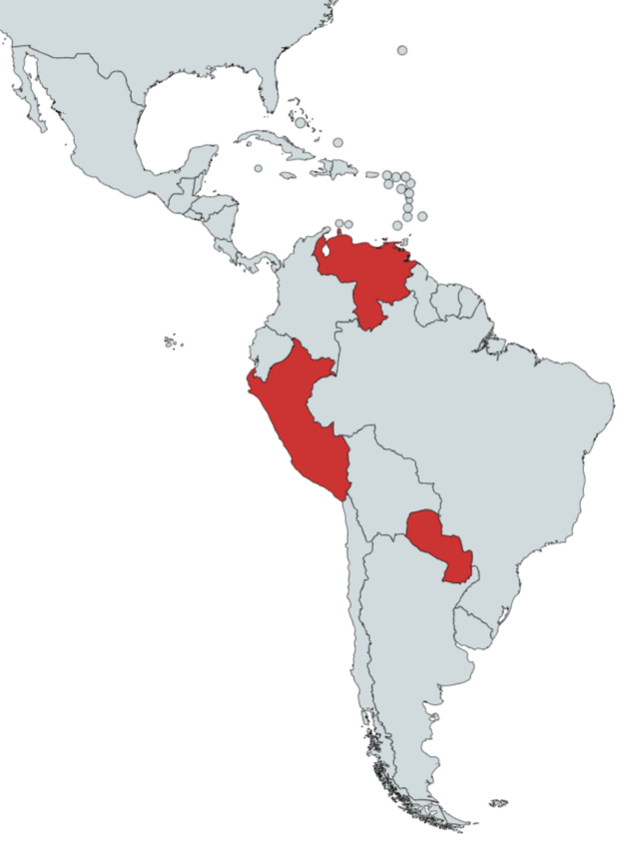
Инструкция по выполнению задания 17: Прочитайте понятие и напишите в бланк ответов определение данного понятия.
17 | Дайте определение понятия «Научно техническая революция (НТР)»…
Инструкция по выполнению задания 18: Установите соответствие между предлагаемыми вариантами ответа. Запишите результат в бланк ответов.
18 | Установите соответствие между страной и отраслью специализации:  А. Швейцария 1.Производство сахара, табачная промышленность  Б. Германия 2.Автомобилестроение  В. Япония 3.Робототехника  Г. Куба 4.Банковские услуги
Инструкция по выполнению задания 19: Из предложенных вариантов выберите верные суждения.
19 | Найдите варианты, в которых верно указаны страны, граничащие друг с другом:  а)Польша, Чехия, Германия;  б)Италия, Австрия, Швейцария;  в)Испания; Франция; Украина;  г)Норвегия, Швеция, Италия;  д)Словакия, Литва, Польша
Инструкция по выполнению задания 20: Дайте развернутый ответ на вопрос. Запишите его в бланк ответов.
20. | Как под влиянием НТР меняется территориальная структура хозяйства различных стран мира, приведите примеры.

Преподаватель __________ /А.А. Глейх
Министерство образования Самарской области
ГАПОУ СО «Самарский государственный колледж»

Одобрено на заседании кафедры
математического и общего естественно-научного учебных циклов
Протокол № 1 от 30.08.2024г.
Руководитель кафедры Е.Н. Лунева

Вариант № 3
Дисциплина: «География».
Специальность: 09.02.13. Интеграция решений с применением технологий искусственного интеллекта.
Инструкция для студента:
Внимательно прочитайте задание. Используйте бланк ответа.
Время выполнения задания – 1час.
Задание:

Тест
Вариант №3
№ п/п | Задание (вопрос)
Инструкция по выполнению заданий №1-10: выберите букву, соответствующую правильному варианту ответа и запишите ее в бланк ответов.
1 | Для какой части света характерна максимальная численность населения?  а) Европа; б) Азия; в) Америка; г) Африка
2 | Какие страны считаются самыми богатыми по обеспечению лесными ресурсами?  а)Япония, Россия, Сирия; б)США, Канада, Россия; в)Аргентина, Бразилия, Египет; г)США, Канада, Монголия
3 | Какое государство является двунациональным?  а) Канада; б) Индонезия; в)Чехия; г)Россия
4 | В «Большую семерку» не входит страна…?  а) Казахстан; б)Япония; в)Великобритания; г)Франция
5 | Какое утверждение об изменениях в природной среде под влиянием хозяйственной деятельности человека является верным?  а) Строительство водохранилищ приводит к понижению уровня грунтовых вод.  б) Перевод ТЭС с газа на мазут уменьшает количество вредных выбросов в атмосферу.  в) Сведение лесов в долинах рек уменьшает смыв почв.  г)В городах 60-70% атмосферного загрязнения дает автомобильный транспорт.
6 | Какая страна имеет только сухопутные границы?  а)Латвия; б)Литва; в)Непал; г)Эстония
7 | Какой город является столицей Норвегии?  а) Дамаск; б)Хельсинки; в)Дели; г)Осло
8 | Какая страна лидирует по уровню посещаемости туристов?  а) США; б)Кипр; в)Монако; г)Ватикан
9 | В какой стране наблюдается низкий естественный прирост населения?  а)Болгария; б) Демократическая республика Конго; в)Замбия; г)Китай
10 | Ханой является столицей…?  а) Сербии; б)Таиланда; в) Ирана; г)Вьетнама
Инструкция по выполнению заданий №11-15: выберите буквы, соответствующие правильному варианту ответа и запишите их в бланк ответов.
11 | Выберите субъекты федерации России, омываемые морями:  а)Республика Тыва; б)Краснодарский край; в)Волгоградская область; г)Хабаровский край
12 | Выберите регионы России с самым большим приростом населения:  а)Тюменская область; б)Краснодарский край; в)Псковская область; г)Ивановская область
13 | Выберите природные ресурсы, которые встречаются на территории Центральной России:  а)горючие сланцы; б)бурый уголь; в)железная руда; г)медные руды
14 | Выберите два федеративных государства:  а)Чили; б)США; в)Германия; г)Великобритания
15 | Выберите страны входящие в состав ЕС (Европейского Союза):  а)Швейцария; б)Норвегия; в)Германия; г)Греция
Инструкция по выполнению задания 16: рассмотрите карту и ответьте на вопрос, записав его в бланк ответов.
16 | Рассмотрите карту. Напишите столицы трёх стран, которые выделены на карте.  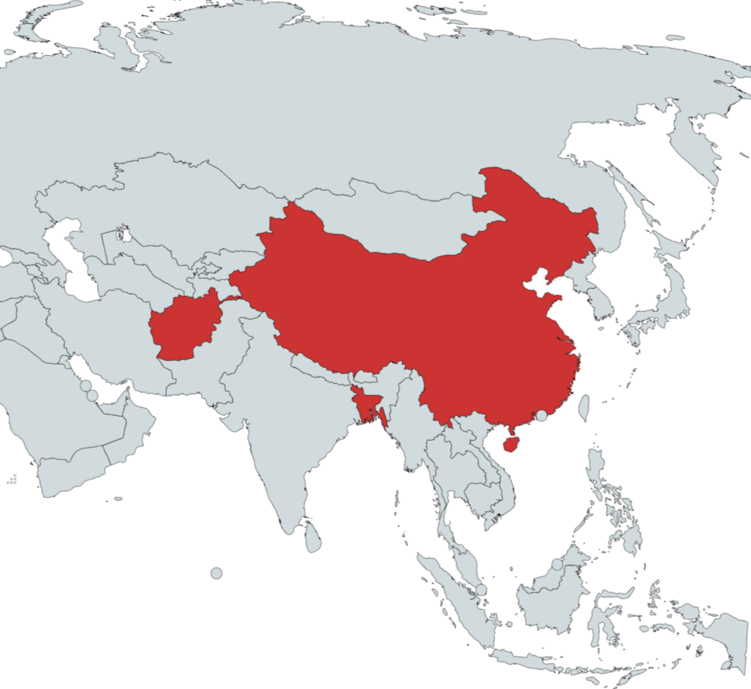
Инструкция по выполнению задания 17: Прочитайте понятие и напишите в бланк ответов определение данного понятия.
17 | Дайте определение понятия «Демографический кризис»…
Инструкция по выполнению задания 18: Установите соответствие между предлагаемыми вариантами ответа. Запишите результат в бланк ответов.
18 | Установите соответствие между странами-лидерами и продукцией:  А.Китай 1.Электроэнергия  Б.Саудовская Аравия 2.Судостроение  В.США 3.Нефть  Г.Япония 4.Сталь
Инструкция по выполнению задания 19: Из предложенных вариантов выберите верные суждения.
19. | Найдите варианты, в которых верно указаны страны, граничащие друг с другом:  а)Индия, Монголия, Китай;  б) Казахстан, Оман, Саудовская Аравия, ОАЭ;  в) Афганистан, Пакистан, Непал;  г) Узбекистан, Туркменистан, Афганистан;  д)Лаос, Вьетнам, Камбоджа
Инструкция по выполнению задания 20: Дайте развернутый ответ на вопрос. Запишите его в бланк ответов.
20 | Почему формирование политической карты мира – это постоянный процесс? Приведите примеры современных преобразований.

Преподаватель __________ /А.А. Глейх
Министерство образования Самарской области
ГАПОУ СО «Самарский государственный колледж»

Одобрено на заседании кафедры
математического и общего естественно-научного учебных циклов
Протокол № 1 от 30.08.2024г.
Руководитель кафедры Е.Н. Лунева

Вариант № 4
Дисциплина: «География».
Специальность: 09.02.13. Интеграция решений с применением технологий искусственного интеллекта.
Инструкция для студента:
Внимательно прочитайте задание. Используйте бланк ответа.
Время выполнения задания – 1час.
Задание:

Тест
Вариант №4
№ п/п | Задание (вопрос)
Инструкция по выполнению заданий №1-10: выберите букву, соответствующую правильному варианту ответа и запишите ее в бланк ответов.
1 | На каком континенте отмечается минимальная численность населения?  а) Автралия; б)Африка; в)Евразия; г)Антарктида
2 | Какая страна наиболее обеспечена водными ресурсами?  а) Бразилия; б)Перу; в)Казахстан; г)Пакистан
3 | Какое государство является многонациональным?  а) Бангладеш; б) Италия; в)Египет; г)США
4 | В «Большую семерку» не входит страна…?  а) Египет; б)Япония; в)Великобритания; г)Франция
5 | Какое утверждение об изменениях в природной среде под влиянием хозяйственной деятельности человека является верным?  а) Строительство водохранилищ приводит к понижению уровня грунтовых вод.  б) Перевод ТЭС с газа на мазут уменьшает количество вредных выбросов в атмосферу.  в) Сведение лесов в долинах рек уменьшает смыв почв.  г)В городах 60-70% атмосферного загрязнения дает автомобильный транспорт.
6 | Какая страна имеет только морские границы?  а)Кипр; б)Непал; в)Лаос; г)Беларусь;
7 | Какой город является столицей Испании?  а) Берлин; б)Мадрид; в)Дели; г)Осло
8 | Какая страна лидирует по уровню посещаемости туристов?  а) Франция; б)Аргентина; в)Германия; г)Великобритания
9 | В какой стране наблюдается высокий естественный прирост населения?  а)Швеция; б)Украина; в)Италия; г)Ангола
10 | Анкара является столицей…?  а) Боснии и Герцеговины; б)Дании; в)Сирии; г)Турции
Инструкция по выполнению заданий №11-15: выберите буквы, соответствующие правильному варианту ответа и запишите их в бланк ответов.
11 | Выберите субъекты федерации России, омываемые морями:  а) Московская область; б)Самарская область; в)Магаданская область; г)Чукотский автономный округ
12 | Выберите регионы России с самым большим приростом населения:  а)Московская область; б)Краснодарский край; в)Орловская область; г)Тамбовская область
13 | Выберите природные ресурсы, которые встречаются на территории Центральной России:  а)горючие сланцы; б)бурый уголь; в)железная руда; г)медные руды
14 | Выберите два федеративных государства:  а)Швейцария; б)Мексика; в)ОАЭ; г)Франция
15 | Выберите страны входящие в состав ЕС (Европейского Союза):  а)Люксембург; б)Турция; в)Словения; г)Россия
Инструкция по выполнению задания 17: Прочитайте понятие и напишите в бланк ответов определение данного понятия.
16 | Рассмотрите карту. Напишите столицы трёх стран, которые выделены на карте.  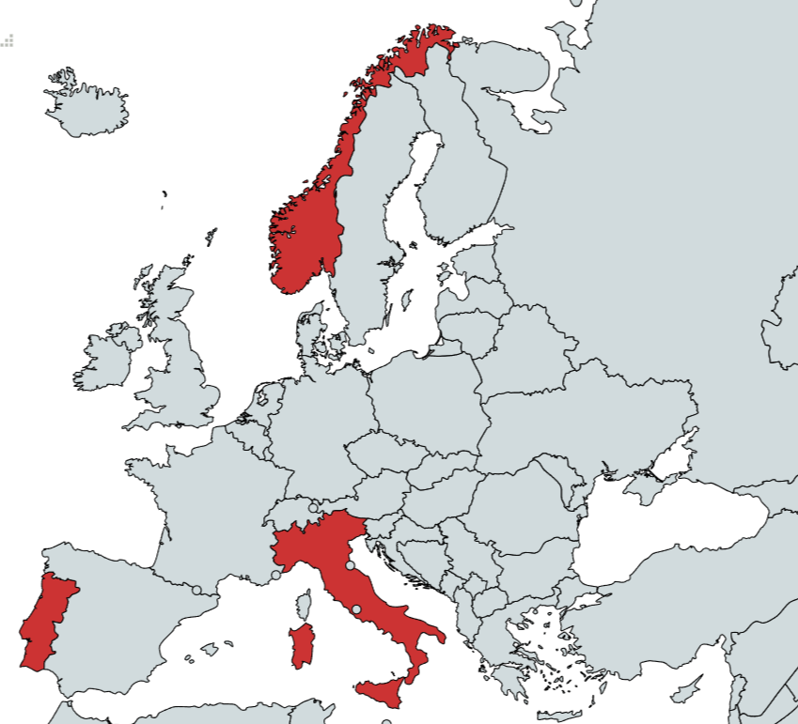
Инструкция по выполнению задания 17: Прочитайте понятие и напишите в бланк ответов определение данного понятия.
17 | Дайте определение понятия «Естественный прирост населения»…
Инструкция по выполнению задания 18: Установите соответствие между предлагаемыми вариантами ответа. Запишите результат в бланк ответов.
18 | Установите соответствие между страной и отраслью специализации:  А. Швейцария 1.Производство сахара, табачная промышленность  Б. Германия 2.Автомобилестроение  В. Япония 3.Робототехника  Г. Куба 4.Банковские услуги
Инструкция по выполнению задания 19: Из предложенных вариантов выберите верные суждения.
19 | Найдите варианты, в которых верно указаны названия морей и стран, которые они омывают:  а)Норвежское, Балтийское – Швеция;  б)Северное, Средиземное – Великобритания;  в)Северное, Балтийское – Германия;  г).Чёрное, Адриатическое – Италия;  д)Норвежское, Баренцево - Норвегия
Инструкция по выполнению задания 20: Дайте развернутый ответ на вопрос. Запишите его в бланк ответов.
20 | В чём заключается сущность проблемы мира и разоружения? Приведите пример решения данной проблемы.

Преподаватель __________ /А.А. Глейх

4.2.2. Пакет принимающего зачёт.
А) Условия
Количество вариантов задания для сдающих зачет – 4
Время выполнения задания – 1 час.
Оборудование: варианты заданий, бланки ответов.
За правильный ответ на вопросы или верное решение задачи выставляется положительная оценка – 1 балл.
За неправильный ответ на вопросы или неверное решение задачи выставляется отрицательная оценка – 0 баллов.
Эталоны ответов:
Вариант 1 | Вариант 2 | Вариант 3 | Вариант 4
1 - б | 1 - а | 1 - б | 1 - г
2 - в | 2 – в | 2 - б | 2 - а
3 - а | 3 - г | 3 -а | 3 -г
4 - а | 4 -а | 4 -а | 4 -а
5 - г | 5 -г | 5 -г | 5 -г
6 - а | 6 - а | 6 - в | 6 - а
7 - б | 7 - а | 7 – г | 7 - б
8 -а | 8 -а | 8 -а | 8 -а
9 - а | 9 - б | 9 -а | 9 -г
10 -б | 10 -г | 10 -г | 10 - г
11 – б,г | 11 – в,г | 11 – б,г | 11 – в,г
12 –а,б | 12-а,б | 12-а,б | 12-а,б
13 – а,б | 13 – а,в | 13 – а,б | 13-а,б
14 – в,г | 14 – б,г | 14-б,в | 14 – б,в
15 – б,г | 15 – б,в | 15 – в,г | 15 – а,в
16 – Берлин (германия), Таллин (Эстония), Киев (Украина) | 16 – Лима (Перу), Каракас (Венесуэла), Асунсьон (Парагвай) | 16 –Пекин (Китай), Кабул (Афганистан), Дакка (Бангладеш) | 16 – Лиссабон (Португалия), Осло (Норвегия), Рим (Италия)
17- Демография - наука о закономерностях воспроизводства населения, о зависимости его характера от социально-экономических и природных условий, миграции, изучающая численность, территориальное размещение и состав населения, их изменения, причины и следствия этих изменений и дающая рекомендации по их улучшению. | 17 –Научно-техническая революция (НТР) — это коренной качественный переворот в производительных силах человечества, основанный на резком скачке в развитии науки и превращении её в непосредственную производительную силу. | 17 - Демографический кризис — это существенное нарушение нормального воспроизводства населения, несущее угрозу существованию населения вследствие сокращения его численности или, напротив, из-за очень высокого естественного прироста населения. | 17 - Естественный прирост населения - абсолютная величина разности между числами родившихся и умерших за определенный промежуток времени.
18.  А-4  Б-3  В-1  Г-2 | 18.  А-4  Б-2  В-3  Г-1 | 18.  А-4  Б-3  В-1  Г-2 | 18.  А-4  Б-2  В-3  Г-1
19-в,д | 19-а,б | 19 – г,д | 19-в,д
20. Наиболее высокий уровень опустынивания наблюдается в странах Африки, Азии и Латинской Америки. Особенно опасны и распространены эти процессы в развивающихся странах.  Районом катастрофических экологических нарушений является огромный район Аральского моря. В результате зарегулирования питающих море рек Амударьи и Сырдарьи и интенсивного использования их вод для орошения, уровень Арала резко снизился и обнажилось дно моря на больших площадях, где сейчас свирепствуют процессы опустынивания.  Опустынивание земель относится к группе серьезных экологических проблем, которые затрагивают очень большие пространства на всех континентах. Опустынивание заключается в том, что определенная территория теряет воду, становится все более сухой, что приводит к потере существующих условий для развития различных видов растений и жизни животных. И угроза биоразнообразия – одно из наиболее важных неблагоприятных последствий опустынивания. | 20. Научно-техническая революция, способствует развития человеческой цивилизации, таким образом, темпы мирового экономического роста значительно увеличились. Произошли изменения в отраслях структуры, актуальными стали непроизводственные сферы. Например, сферы услуг, образования, науки и культуры. Увеличилась роль обрабатывающей промышленности. Появились новые отрасли, связанные непосредственно с развитием науки: электроэнергетическая, химическая и тд. Взаимодействие отраслевой и территориальной структуры хозяйства очень тесное, они не могут существовать отдельно. В сравнении с территориальной структурой, отраслевая изменяется быстрее. Преимуществом ТСНС, является устойчивость из-за привязки к территориям материальными ценностями. | 20. Формирование политической карты мира — это постоянный процесс, который длится несколько тысячелетий со времени появления первых государств.  Вот некоторые причины изменений на политической карте мира:  войны;  договоры;  распад и объединение государств;  образование новых независимых государств;  изменение форм государственного устройства;  утрата государственности (политического суверенитета);  изменение площади государств (стран), их границ, столиц;  изменение названий государств (стран) и их столиц;  перемены форм государственного правления.  1) 20 мая 2002 г. Восточный Тимор получил независимость. (с 1702 по 1975 годы восточная часть острова Тимор являлась колонией Португалии) . Таким образом, он стал первым государством, которое провозгласило независимость в XXI в. 2) 3 июня 2006 г. независимость обрела Черногория. 3) 17 февраля 2008 г. - стал независимым сербский автономный край Косово. 4) 26 августа 2008 г. Россия признала независимость Абхазии и Южной Осетии. 5) 9 июля 2011 г. на карте Африки появилось новое госудаврство - Южный. Судан. | 20. Сущность проблемы мира и разоружения  Основополагающая потребность человечества — жить в безопасном мире. Чтобы обеспечить защиту мира внутри страны, государства вкладывают колоссальные средства на создание устрашающего оружия. Современное общество подошло к пониманию того, что мир может быть достигнут не из-за угрозы ответного удара, а просто исходя из принципа ненападения.  Пути решения  Мировое сообщество все чаще говорит о необходимости разоружения, недопущении вооруженных конфликтов. Но в то же время в страны с нестабильной политической обстановкой направляются миротворческие отряды, на границы с недружественными государствами устанавливается мощнейшее вооружение.  В настоящее время заключены региональные договоры, в которых прописан запрет на применение ядерного оружия в некоторых регионах (Антарктиде, Африке, Центральной Азии в южной части Тихого океана и др.). Рядом стран подписаны конвенции о запрете химического оружия.  Очевидно, что разоружение само по себе не приведет к миру. Необходимо прийти к равноправию между странами и закрепить договоренности на законодательном уровне.
Зачетная ведомость.
Б) Критерии оценки
Критерии оценки:
• оценка «отлично» выставляется студенту, если ответы на тест составили 90-100%;
• оценка «хорошо» выставляется студенту, если ответы на тест составили 80-89%;
• оценка «удовлетворительно» выставляется студенту, если ответы на тест составили 70-79%;
• оценка «неудовлетворительно» выставляется студенту, если ответы на тест составили менее 70%.

Шкала оценки образовательных достижений

Процент результативности (правильных ответов) | Оценка уровня подготовки
Процент результативности (правильных ответов) | балл (оценка) | вербальный аналог
90 ÷ 100 | 28-32 (5) | отлично
80 ÷ 89 | 21-27 (4) | хорошо
70 ÷ 79 | 11-20 (3) | удовлетворительно
менее 70 | 0-10 (2) | неудовлетворительно

Бланк ответа
Дисциплина: «География»
Специальность__________________________ Группа_________
Ф.И.О._____________________________________________
Вариант №____

1. Тест | № вопроса | Ответ: | № вопроса | Ответ:
1. Тест | 1. |  | 13.
1. Тест | 2. |  | 14.
1. Тест | 3. |  | 15.
1. Тест | 4. |  | 16.
1. Тест | 5. |  | 17.
1. Тест | 6. |  | 18.
1. Тест | 7. |  | 19.
1. Тест | 8. |  | 20.
1. Тест | 9. |  | 20.
1. Тест | 10. |  | 20.
1. Тест | 11. |  | 20.
1. Тест | 12. |  | 20.

Задания могут представлять собой перечни вопросов, задания на установление соответствия, сравнение, анализ, ситуационные задания (задачи, кейсы), задания на лабораторную (расчетно-графическую и т.п.) работу, сценарии деловой (ролевой) игры и т.д.. В зависимости от этого может изменяться форма их представления.

